# Sulfonamide als Antibiotika

# Die Bedeutung der Folsäure

Die antibakterielle Wirkung der Sulfonamide beruht auf der Störung der bakteriellen Synthese der Folsäure. In diesem Abschnitt werden wir uns mit der Rolle der Folsäure bei biochemischen Vorgängen in Bakterien und auch mit der grossen Bedeutung der Folsäure für den Menschen befassen.

## 1. Anreicherung von Lebensmitteln mit Folsäure?

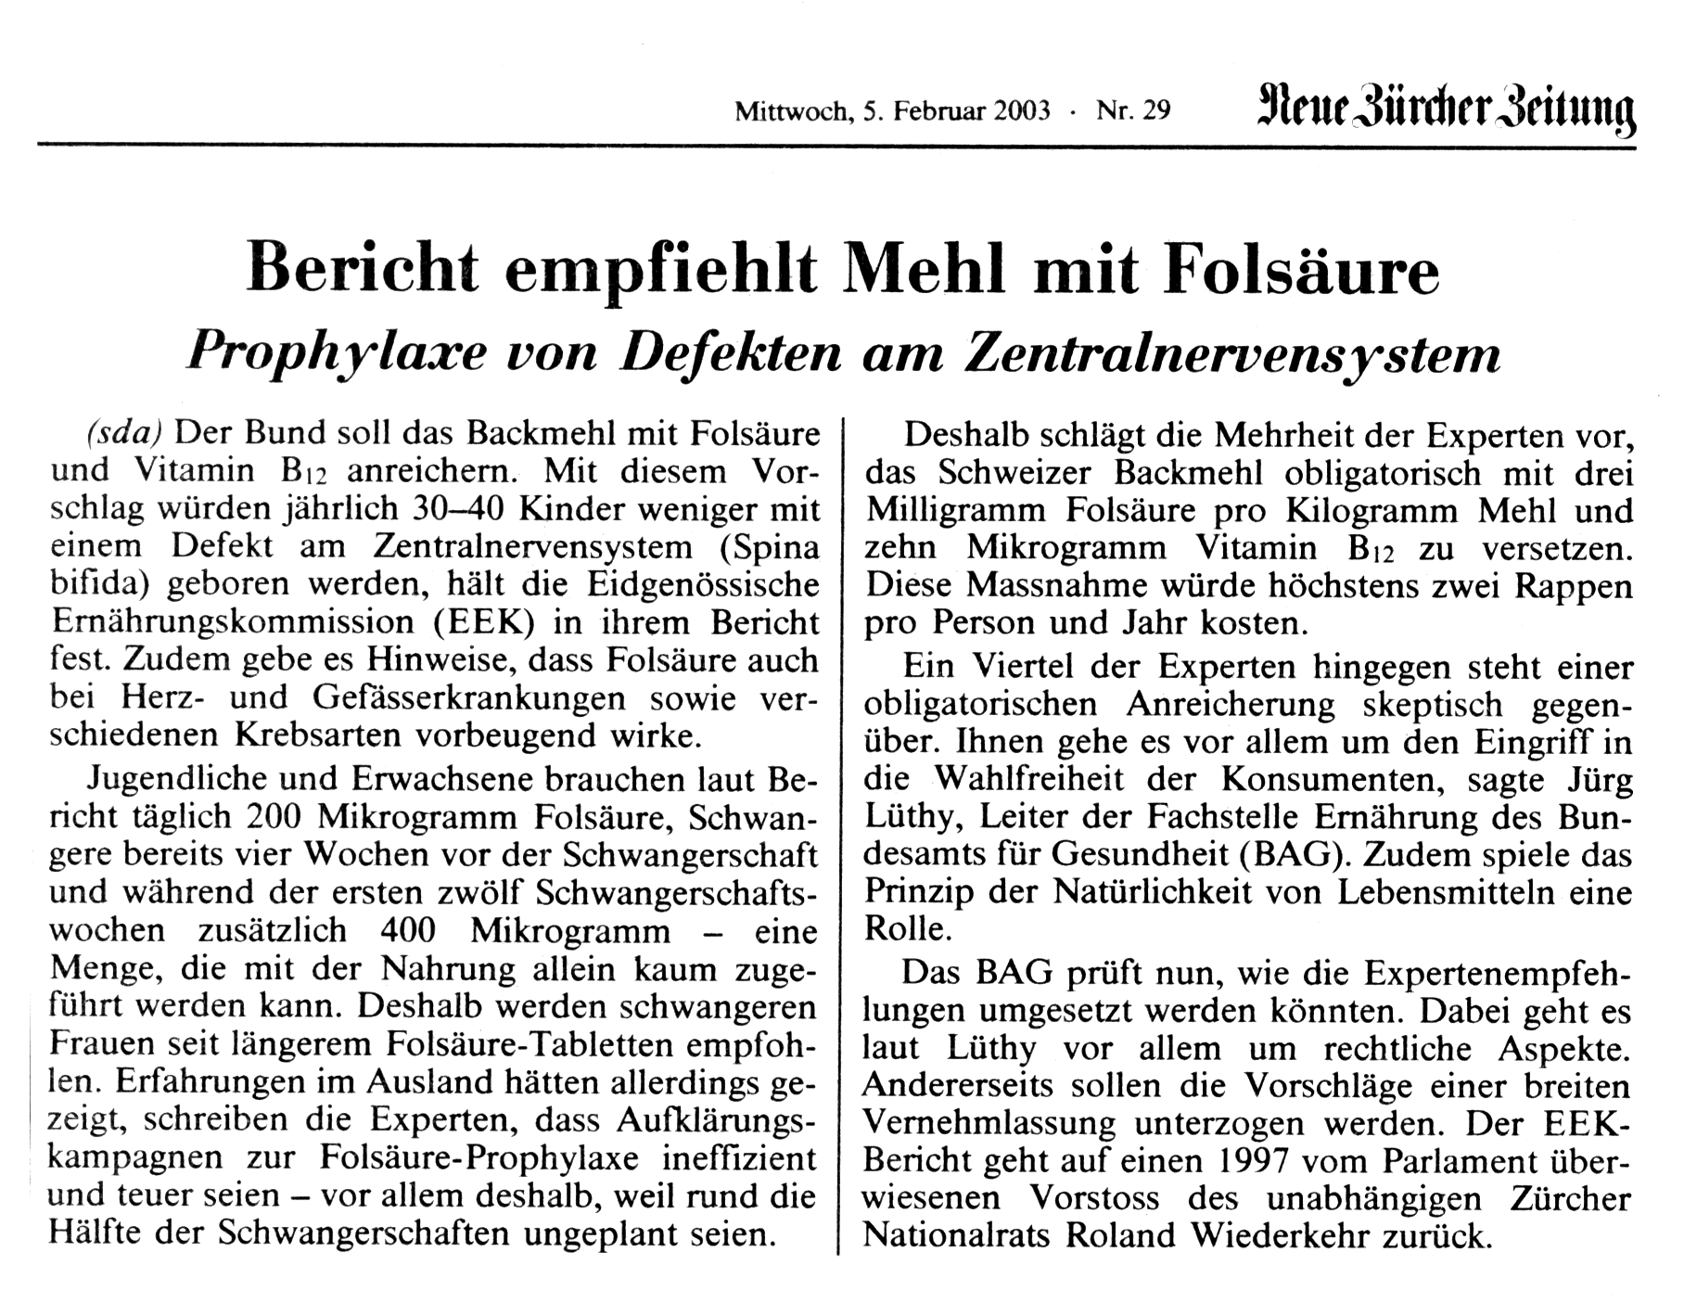

Lesen Sie den oben stehenden Zeitungsartikel sowie die Zusammenfassung des Berichts der Ernährungskommission des Bundesamtes für Gesundheitswesen (BAG) und beantworten Sie folgende Fragen:

**Aufgabe 1**

Nennen sie die wichtigsten Folgen eines Folsäure-Mangels beim Menschen.

**Aufgabe 2**

Was spricht gegen die Lösung des Problems des Folsäuremangels durch individuelle Einnahme von Vitaminpräparaten?

## 2. Die biochemischen Funktionen der Folsäure

Beim Aufbau der für einen Organismus notwendigen Stoffe ist es oft nötig, ein Molekül um eine zusätzliche Kohlenstoffeinheit zu verlängern. Diese Aufgabe übernimmt – neben anderen Ein-Kohlenstoff-Transportmolekülen - die Folsäure.

Folsäure liegt unter physiologischen Bedingungen meist deprotoniert vor, und wird daher oft auch als *Folat* bezeichnt. Da sie sich während der Reaktion natürlich chemisch verändert, kommt sie in verschiedenen Formen vor:

Folsäure mit der zu übertragenden Kohlenstoffeinheit (Methylengruppe):  
*N5, N10-Methylentetrahydrofolat*

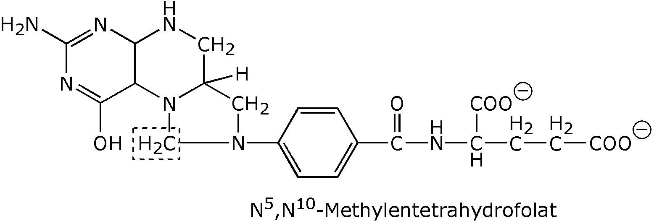

Inaktivierte Folsäure nach der Übertragung der Methylengruppe:

*Dihydrofolat*

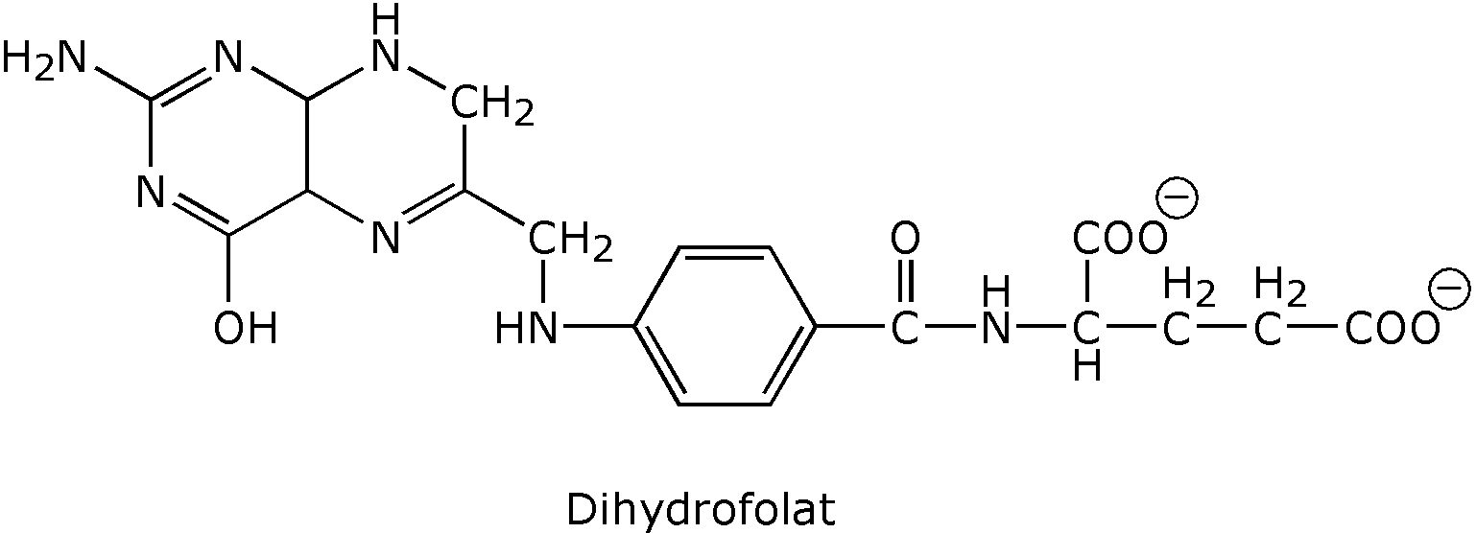

Nach der Reaktion liegt eines der beiden Stickstoffatome, welche die Methylengruppe binden, in einer Doppelbindung vor – dasjenige im sog. *Pteridingerüst.*Da es in dieser Form keine Methylengruppe mehr binden könnte, muss diese Doppelbindung zuerst enzymatisch reduziert werden, wobei *Tetrahydrofolat* entsteht.

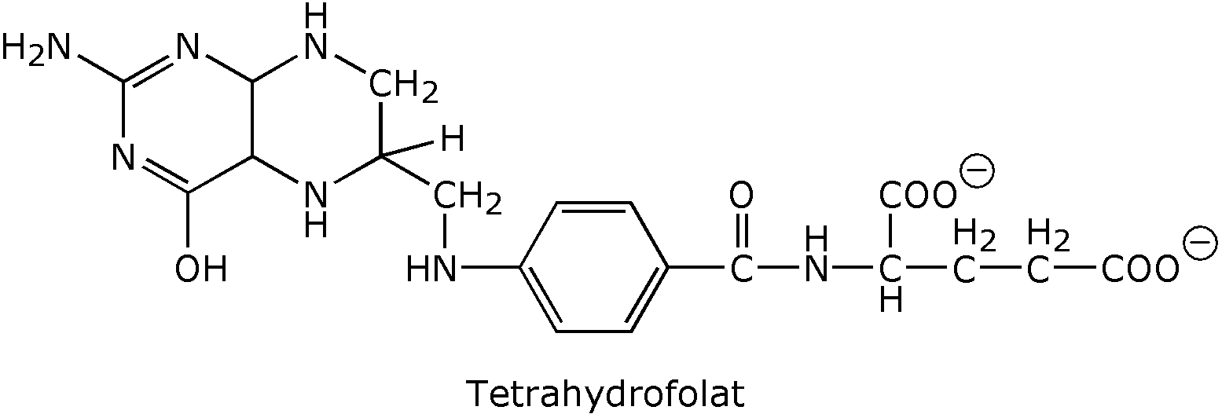

**Aufgabe 3:**

Bezeichnen Sie mit unterschiedlichen Farben in der obigen Elektronenstrichformel der Folsäure (Tetrahydrofolat) die Teile je nach ihrer Herkunft aus den folgenden Bestandteilen.

Glutamat p-Aminobenzoesäure (PABA) Tetrahydropteridin

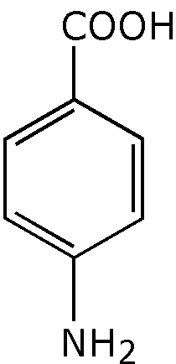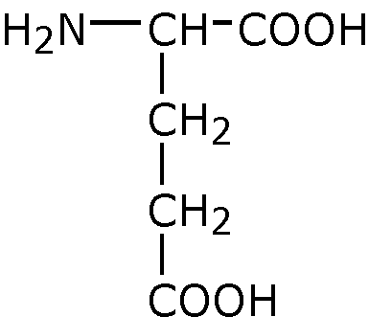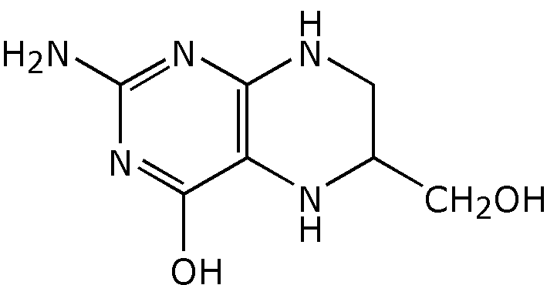

a) Bedeutung der Folsäure für den Aufbau der DNS

**i) Entstehung der DNS-Basen**

Wie Sie vermutlich wissen, wird die genetische Information in der DNS durch die Reihenfolge der vier DNS-Basen gespeichert. Zwei der vier Basen enthalten ein Doppelring-System, das als *Purin-Ring* bezeichnet wird, die übrigen sind aus dem einfachen *Pyrimidin-Ring* aufgebaut:

*Purin-Basen Pyrimidin-Basen*

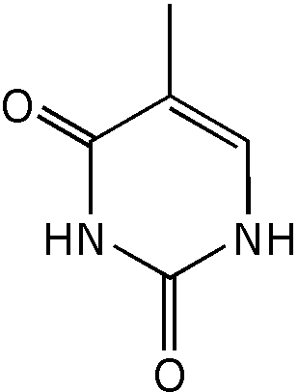

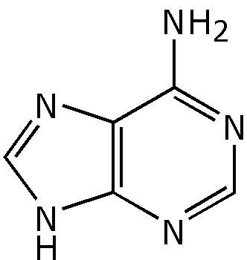

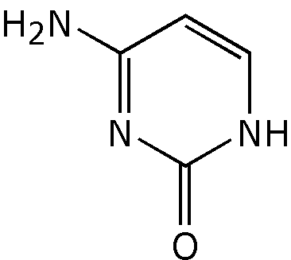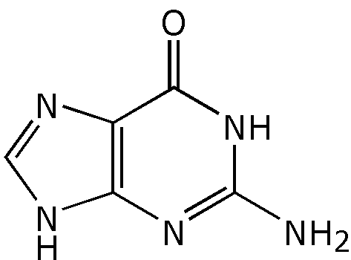  
  
 Adenin Thymin  
  
  
  
  
  
  
  
 Guanin Cytosin

**Aufgabe 4:**

Zeichnen Sie zur Repetition in die obenstehenden Formeln die Wasserstoffbrücken ein, welche zwischen den entsprechenden DNS-Basen gebildet werden können.

Während der kleinere Pyrimidin-Ring vorwiegend aus der Aminosäure Asparat aufgebaut wird, *stammen beim Purin-Ring* *zwei Kohlenstoffatome* *von der Folsäure* (siehe Abb.1)

Ohne Folsäure könnten somit zwei der vier DNS-Basen nicht aufge­baut werden, was die Zellteilung verunmöglichen würde.

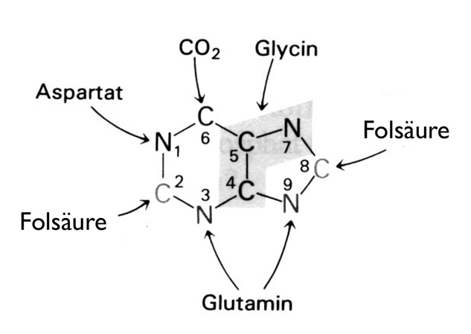

Abb. 1: Herkunft der Atome des Purin-Ringes

**ii) Umwandlung der RNS-Base Uracil zur DNS-Base Thymin**

Bei der Übersetzung der DNS werden die entsprechenden Gene zuerst kopiert, bevor die Ribosomen die Basensequenz in die Aminosäuresequenz der entsprechenden Proteine übersetzen.

Zur besseren intrazellulären Unterscheidung enthält die Kopie, die auch *Messenger-RNS* genannt wird*,* einen leicht modifizierten Zucker – Ribose statt Desoxyribose. Zudem liegt in der RNS auch eine modifizierte Form der DNS-Base Thymin vor:   
*Uracil*. Interessanterweise wird im Stoffwechsel zuerst die RNS-Base Uracil gebildet, welche anschliessend durch Folsäure durch Verlängerung um eine Kohlenstoffeinheit in die DNS-Base Thymin umgewandelt wird.[1]

Beachten Sie, dass Dihydrofolat vor einer Wiederverwendung zuerst enzymatisch zu Tetrahydrofolat regeneriert werden muss.

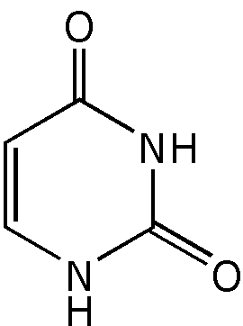



+

 *RNS: Uracil*

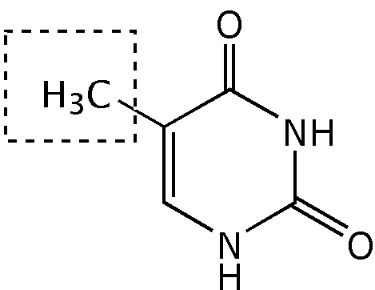

+

*DNS: Thymin*

**Aufgabe 4**

Welche zwei Aufgaben erfüllt die Folsäure beim Aufbau der DNS?

a.

b.

b) Bedeutung der Folsäure für den Aminosäuren-Stoffwechsel

Zwei der rund zwanzig Aminosäuren, die in Proteinen vorkommen, enthalten ein Schwefelatom. *Homocystein*, die reaktivere Aminosäure, welche an der Bildung von Disulfidbrücken beteiligt ist, enthält am Ende des Aminosäurerestes eine –SH Gruppe. *Methionin* wird aus Homocystein durch Methylierung des Schwefelatoms mit Hilfe von Folsäure gebildet. Beachten Sie, dass im Gegensatz zur Verwendung bei der Thyminsynthese eine leicht andere Form von Folsäure beteiligt ist, die sich nach der Reaktion direkt in Tetrahydrofolsäure umwandelt. Hier ist also kein Reduktionsschritt zur Regeneration notwendig.

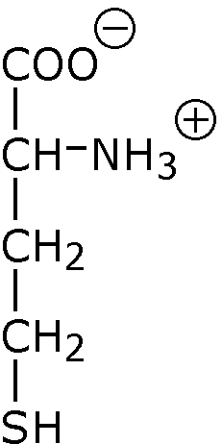

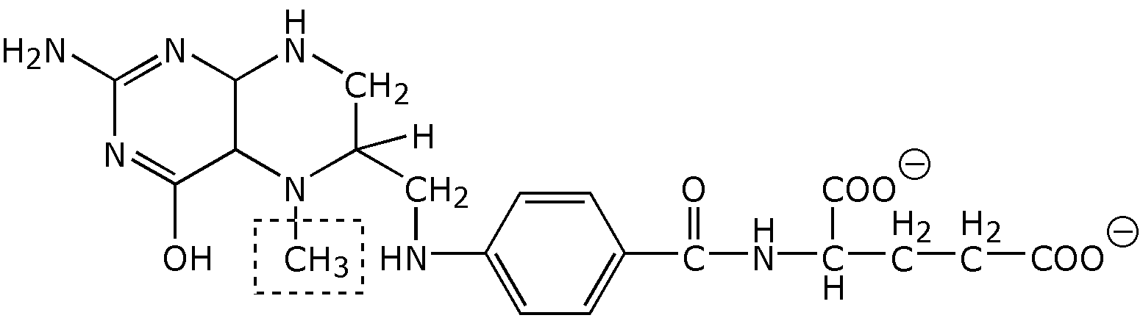

+

 *Homocystein N5-Methyltetrahydrofolat*

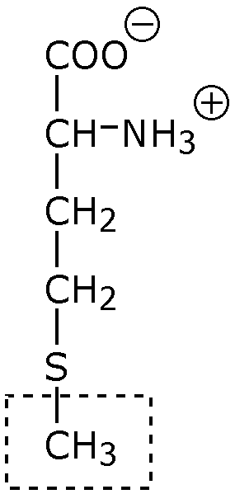

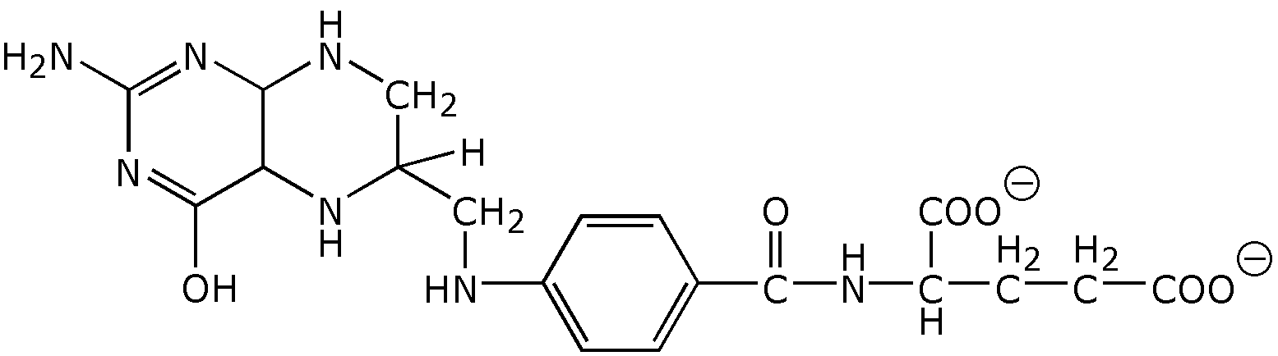

+

Methionin *Tetrahydrofolat*

**Aufgabe 5**

Die Umwandlung der Aminosäure Homo-Cystein zu Methionin spielt bei der Entstehung von verschiedenen Krankheiten eine Rolle, wie im Bericht „Folsäure“ der Ernährungskommission des BAG nachgelesen werden kann.

Erklären sie kurz, welche Bedeutung dem Folsäuremangel hierbei zukommt, und nennen sie die dadurch hervorgerufenen Krankheiten:

Wie wir gesehen haben, ist der Mensch – wie alle Säugetiere - darauf angewiesen, Folsäure mit der Nahrung aufzunehmen, da die Fähigkeit zur Synthese im Laufe der Evolution verloren gegangen ist.

Einfachere Organismen wie Pflanzen und Bakterien können jedoch sich jedoch nicht auf eine kontinuierliche Aufnahme durch Nahrung verlassen, und sind deshalb darauf angewiesen, Folsäure selber herzustellen.

Diese Tatsache ist bei der Wirkung von Sulfonamiden als Antibiotika von zentraler Bedeutung, wie wir im nächsten Kapitel sehen werden.

## 3. Sulfonamide hemmen die bakterielle Synthese der Folsäure

Die bakterielle Synthese von Folsäure ist enzymatisch katalysiert. Entscheidend für die antibakterielle Wirkung der Sulfonamide ist der erste Schritt:

**1. Schritt: Das Enzym Dihydropteridinsynthase verbindet Dihydropteridin mit p-Amino–benzoesäure (PABA)**

## Um den Mechanismus der Wirkung der Sulfonamide zu verstehen, ist ein Abstecher in die Geschichte zur Entdeckung der Sulfonamide nützlich:

Im Jahre 1932 hat die Deutsche Chemiefirma IG Farben das neue antibakterielle Medikament *Prontosil* patentieren lassen:

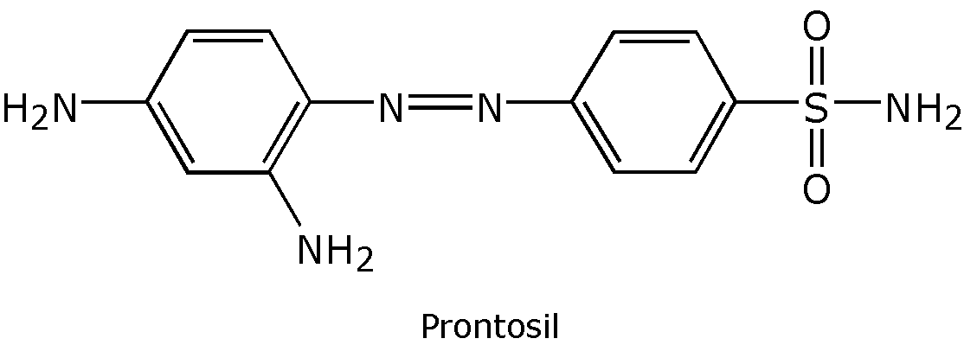

Prontosil ist eigentlich ein roter Azofarbstoff und wurde ursprünglich als solcher hergestellt und verwendet. Seine antibakteriellen Eigenschaften wurden erst entdeckt, als er zum Färben von Wolle eingesetzt worden war. Gerhard Domagk zeigte anschliessend, dass Prontosil gegen ein breites Spektrum bakterieller Erkrankungen eingesetzt werden konnte. Domagk erhielt für seine Forschungsarbeit den Nobelpreis für das Jahr 1939, wurde aber an dessen Annahme durch einen Befehl Adolf Hitlers gehindert.

Nun hat sich jedoch herausgestellt, dass Prontosil seine Wirkung nur in einem lebenden Organismus (*in vivo*) entfalten kann. Versuche, bei denen der Farbstoff Prontosil direkt auf Bakterienkolonien angewendet wurde (*in vitro*) zeigten keinerlei Wirkung.

**Aufgabe 6**

Welche Gründe könnte dieser Sachverhalt haben?

Im Jahre 1935 fanden Forscher des Pasteur-Institutes in Paris, angeführt von J. Tréfouël, dass Prontosil im Organismus zu Sulfanilamid abgebaut wird. Versuche mit Sulfanilamid zeigten, dass es antibakterielle Wirkung nicht nur in vivo, sondern auch in vitro zeigte. Dies führte zu der Erkenntnis, dass die antibakterielle Wirkung von Prontosil auf den Sulfanilamidteil zurückzuführen war.

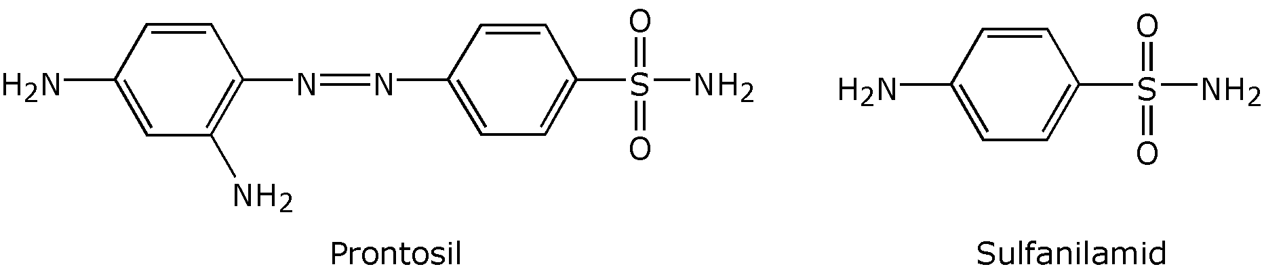

Nun versuchten die Forscher analoge Verbindungen mit ähnlichen oder besseren Eigenschaften zu finden. Dies führte zu einigen weiteren Medikamenten, die zu der Gruppe der *Sulfonamide* gehören.

Sir Alexander Flemming machte im 1929 die berühmte Entdeckung des *Penicillins*. Ab etwa 1941 wurde Penicillin mit grossem Erfolg in der Humanmedizin eingesetzt. Die neuen Antibiotika zeigen wesentlich weniger Nebenwirkungen als Sulfonamide und verdrängten diese mehrheitlich vom Markt. Trotzdem werden Sulfonamide bis zum heutigen Tag zur Bekämpfung von Malaria, Tuberkulose, Lungenentzündung usw. eingesetzt. Die zunehmend beobachtete Resistenz der Bakterienstämme gegen die modernen Antibiotika führte ebenfalls zu einer gewissen Renaissance der Sulfonamide. Der bekannteste Vertreter der noch heute verwendeten Sulfonamide ist Bactrim®.

**Aufgabe 7**

Welche pharmazeutische Bedeutung hat die Unfähigkeit von Säugetieren, Folsäure selbst herzustellen?

**Aufgabe 8**

Sulfanilamid beeinflusst wie alle anderen Sulfonamide den ersten Schritt der Folsäuresynthese, der oben beschrieben wurde. Eines der beiden Edukte spielt dabei die entscheidende Rolle.

Zeichnen Sie die Formel des Sulfanilamids sowie des betreffenden Eduktes, und beschreiben Sie kurz den Wirkungsmechanismus.

Sulfonamide wirken lediglich bakteriostatisch, d.h. sie töten Bakterien nicht ab, sondern hemmen deren Wachstum. Der Grund dafür liegt darin, dass Sulfonamid nur als Konkurrent der PABA bei der Folsäuresynthese auftritt. Solche Hemmung enzymatischer Vorgänge wird als *kompetitive Hemmung* bezeichnet.

In den nächsten Kapiteln werden wir sehen, wie es bei den nächsten beiden Schritten der Folsäuresynthese gelingt, Bakterien vollständig abzutöten.

## 4. Von der bakteriostatischen zur bakteriziden Wirkung

Bei den weiteren beiden Schritten der Folsäuresynthese gibt es noch eine Möglichkeit der Bakterienbekämpfung:

**2. Schritt: Bildung der Dihydrofolsäure**



**Aufgabe 9**

Benennen Sie die Art der Bindung, die zwischen den beiden Molekülen gebildet wird:

**3. Schritt: Reduktion der Dihydrofolsäure zur Tetrahydrofolsäure**

Diese Reaktion findet nicht nur in Bakterien, sondern auch in Säugetieren statt:

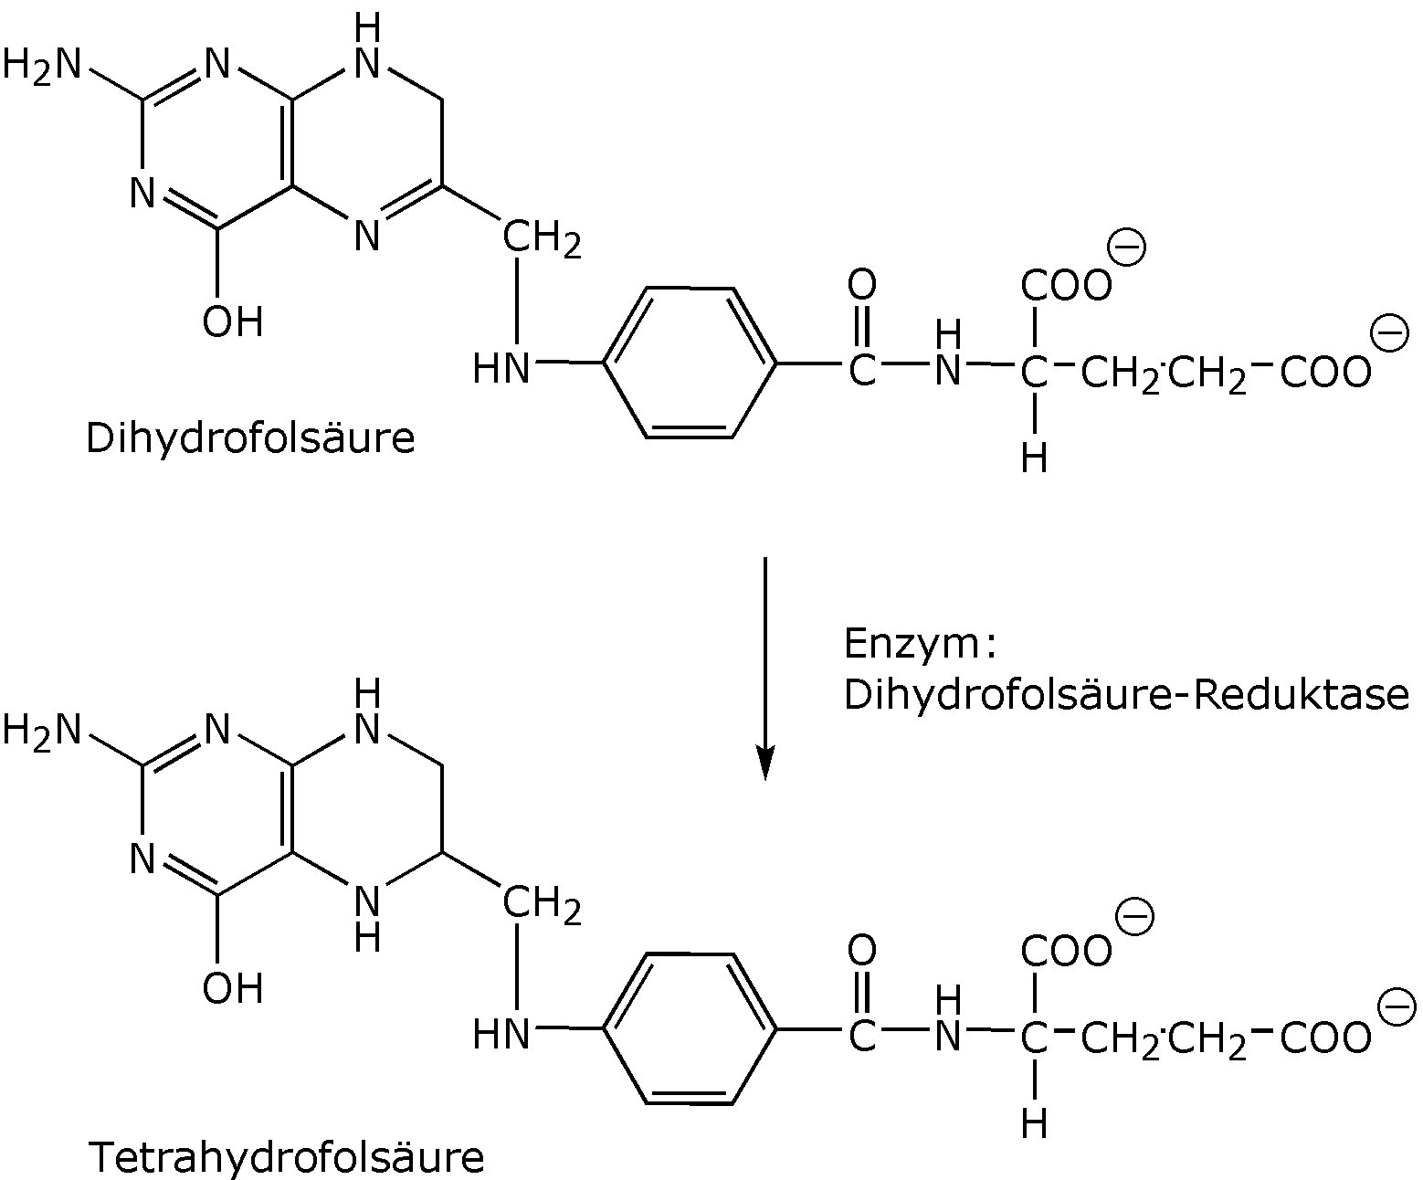

**Aufgabe 10**

Erklären Sie, warum die Dihydrofolsäure auf Grund ihrer Struktur nicht in der Lage ist, die DNS-Base Uracil zu Thymin umzuwandeln. Lesen Sie hierzu den Abschnitt *"1.2. Biochemische Wirkung der Folsäure"* auf Seite 3 weiter oben nach.

**Aufgabe 11**

Im selben Kapitel kann auch nachgelesen werden, warum der Mensch das Enzym Dihydrofolsäurereduktase ebenfalls braucht:

**Antifolate**

Trimethoprim ist ein Antibiotikum, welches die Reduktion von Dihydrofolat blockiert, indem es die bakterielle Dihydrofolsäurereduktase irreversibel hemmt.

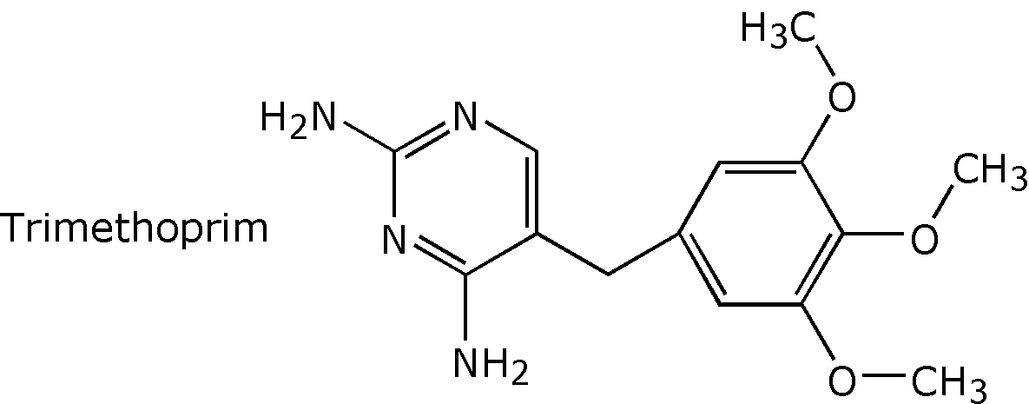Solche Medikamente nennt man *Antifolate*

Die Wirkung der Antifolate besteht also letztlich darin, dass die DNS-Synthese verunmöglicht wird, da die DNS-Base Thymin fehlt, was das bakterielle Zellwachstum zum Stillstand bringt.

**Aufgabe 12**

Trimethoprim hemmt die Dihydrofolsäurereduktase des Menschen etwa 50'000 mal weniger stark als das entsprechende bakterielle Enzym.

Was könnte der Grund dafür sein?

**Bactrim**

Bactrim wurde vom Chemiekonzern La Roche 1969 patentiert. Es enthält sowohl das Sulfonamid Sulfamethoxazol wie auch das Antifolat Trimethoprim

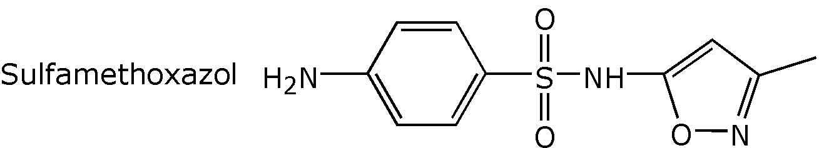

**Aufgabe 14**

Die Kombination dieser beiden Antibiotika bewirkt nicht nur ein Verlangsamen des bakteriellen Wachstums (*bakteriostatische Wirkung*), sondern führt zum Zelltod der Bakterien (*bakterizide Wirkung*). Dafür gibt es zwei Gründe, die Sie im Kapitel "*Bactrim*" des Arzneimittel-Kompendiums der Schweiz nachlesen können (s. unten).

a.

b.

**Aufgabe 15**

Bactrim wird heute vor allem bei bakteriellen Infektionen des Harnsäuretraktes angewendet. Im Gegensatz zu den meisten anderen Bereichen des menschlichen Körpers ist in diesem Bereich der Gehalt an DNS-Basen sehr niedrig. Können Sie diese zwei Tatsachen in einen ursächlichen Zusammenhang bringen?

***Exkurs: Antifolate als Krebsmedikamente***

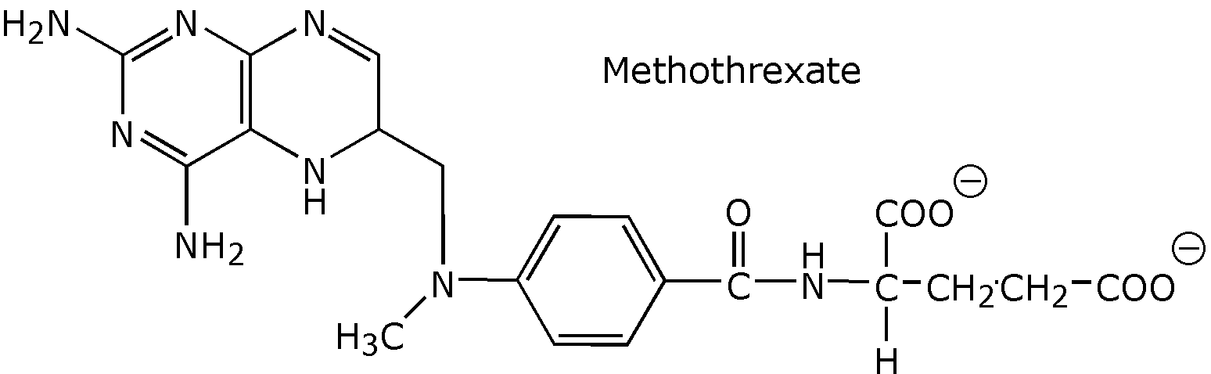

Es gibt auch Antifolate, welche die *menschliche* Dihydrofolsäurereduktasebesonders stark hemmen – wie z.B. *Methothrexat*

Diese werden in der Krebstherapie verwendet.

**Aufgabe 13**

Wie ist wohl der Wirkungsmechanismus?

|  |
| --- |
| Fachinformation des Arzneimittel-Kompendium der Schweiz® |

# Bactrim®

|  |  |
| --- | --- |
|  | ***ROCHE*** |

**Die folgenden Zeilen sind Ausschnitte aus dem vollständigen Text.**

***Zusammensetzung***

*Wirkstoffe:* Trimethoprimum (TM) und Sulfamethoxazolum (SMZ).

***Eigenschaften/Wirkungen***

Die Kombination der beiden Wirkstoffe TM und SMZ hat sich unter dem Namen Co-trimoxazol eingebürgert.

Die beiden Wirkstoffe von Bactrim entwickeln eine synergistische Aktivität, die auf der Blockade zweier Enzyme beruht, welche aufeinanderfolgende Reaktionen in der Biosynthese der Folinsäure im Mikroorganismus katalysieren. Aufgrund dieses Wirkungsmechanismus besteht die Bakterizidie von Co-trimoxazol in vitro gewöhnlich bereits bei Konzentrationen, bei denen die Einzelwirkstoffe nur bakteriostatisch wirken. Co-trimoxazol ist zudem oft wirksam gegen Organismen, die gegen eine der beiden Komponenten resistent sind. Dank dem Doppeleffekt von Co-trimoxazol wird die Gefahr einer breiten Resistenzentwicklung auf ein Minimum reduziert.

*Synergismus/Antagonismus*

Es besteht ein ausgeprägter Synergismus zwischen Sulfamethoxazol und Trimethoprim. Dieser Synergismus besteht meist auch dann, wenn eine Resistenz gegenüber einer der zwei Komponenten vorliegt.

***Indikationen/Anwendungsmöglichkeiten***

Infektionen, welche durch Co-trimoxazol-empfindliche Keime verursacht sind, wie: Infektionen der oberen und der unteren Luftwege. …

Infektionen des Urogenitalsystems …

Infektionen des Magen-Darm-Traktes, einschliesslich Typhus und Paratyphus (auch Behandlung von Dauerausscheidern), bazillärer Ruhr; Cholera (als ergänzende Massnahme zur Flüssigkeits- und Elektrolytzufuhr).

…

## 5. Zusammenfassung

Damit Sie den Überblick nicht verlieren, finden Sie hier eine Zusammenfassung. Setzten Sie die fehlenden Begriffe in die dafür vorgesehenen Felder und zeichnen Sie an den richtigen Stellen ein, wo die beiden Antibiotikagruppen wirken.

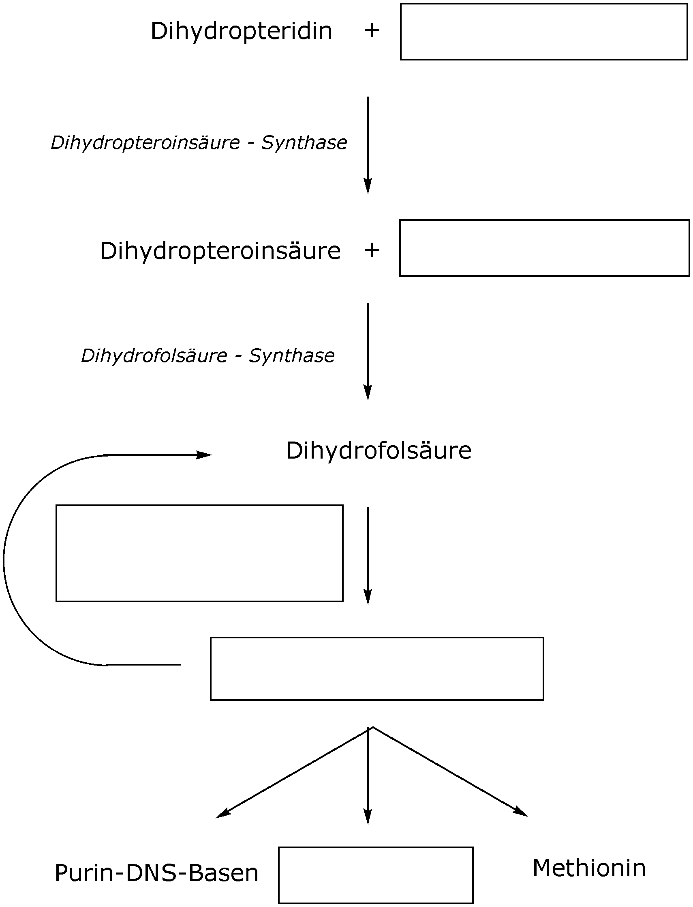

1. Die Tatsache, dass zuerst die RNS-Base Uracil, und erst dann die DNS-Base Thymin gebildet wird, ist ein wichtiger Hinweis darauf, dass bei der Entstehung des Lebens RNS – und nicht DNS – der primäre Träger der Erbinformation war.